Юбилейная выставка «Река времени»
12 марта 2020 года в районном доме культуры Большеигнатовского муниципального района Республики Мордовия состоялась юбилейная выставка (к 55-летию со дня рождения) известного художника Республики Мордовия – Людмилы Нарбековой - «Река времени».
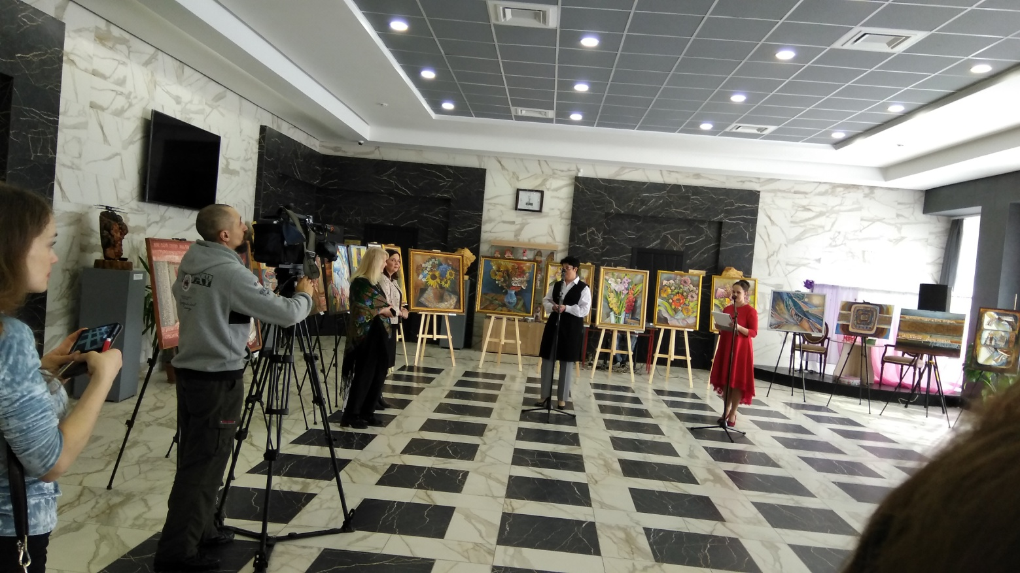
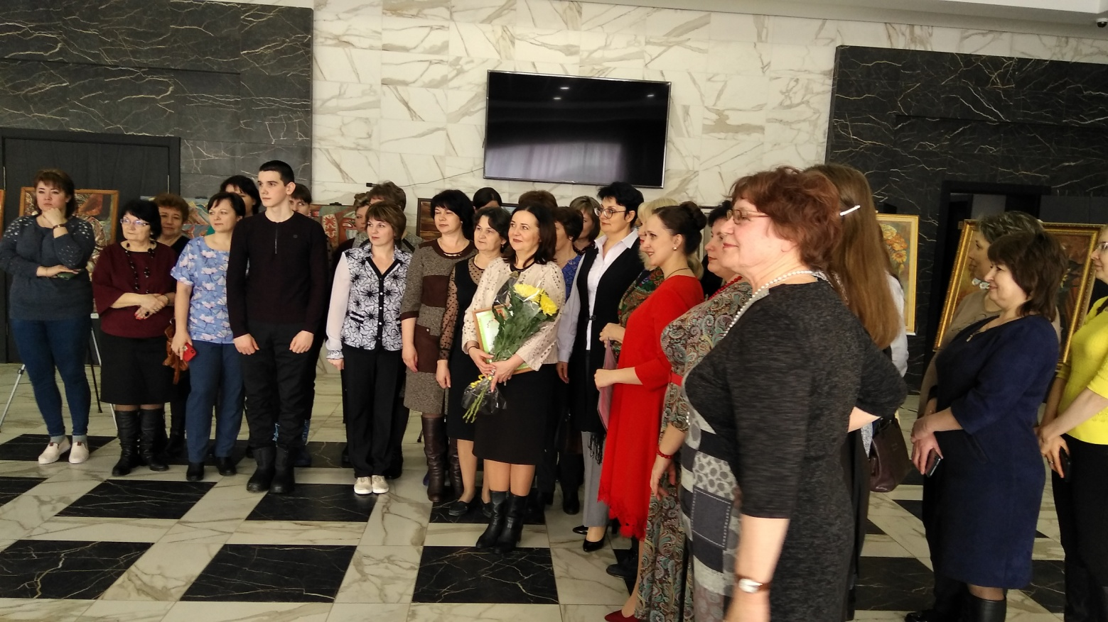
Выставленные картины наиболее полно и цельно представляют творчество художника, радуют глаз и дарят истинное эстетическое наслаждение. Творчество Л.Н.Нарбековой отличается искренностью, самобытностью, горячим стремлением создать собственную картину мира. Художественная концепция автора базируется на радостном оптимистичном отношении к миру, любви к России и родной Мордовии, древним национальным традициям.
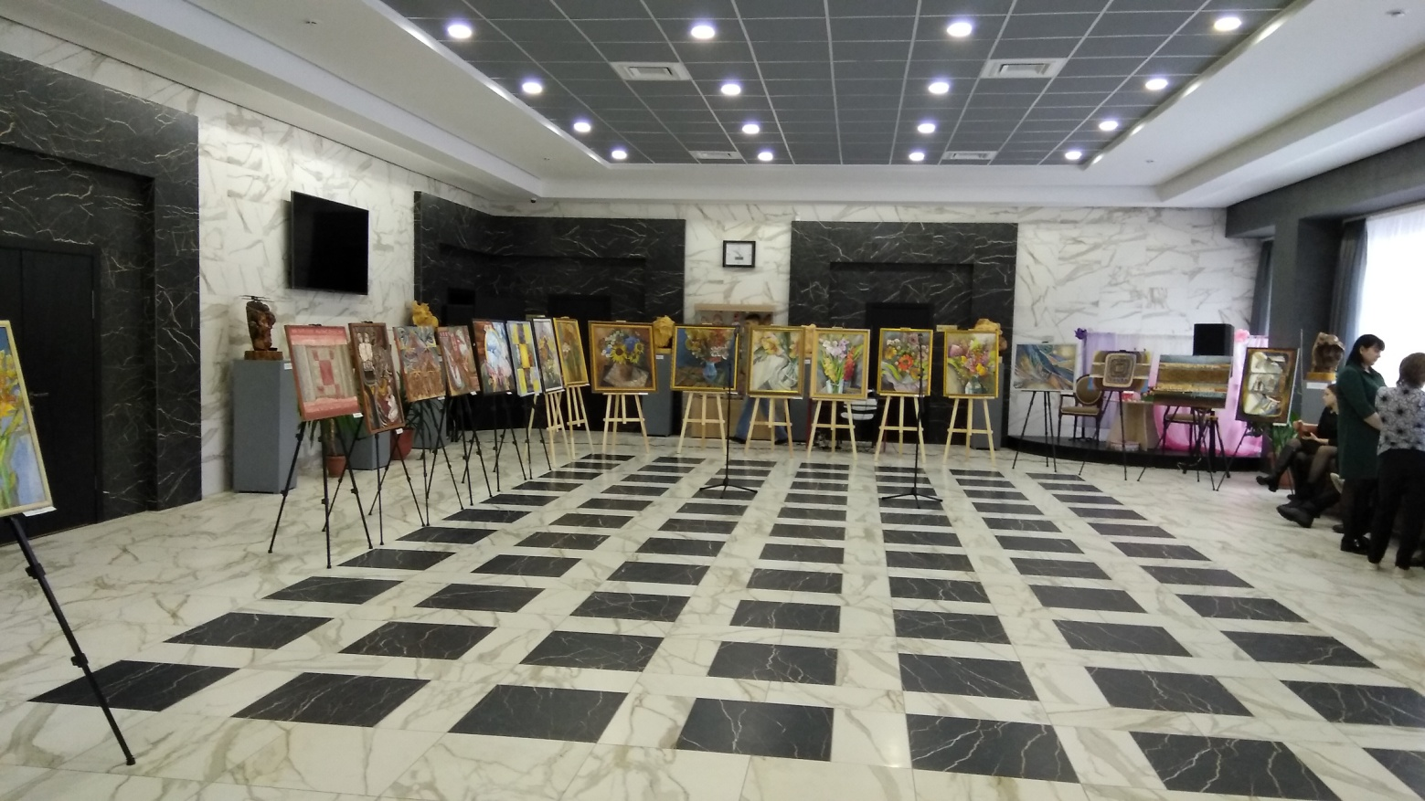
Архивисты района так же были приглашены на открытие выставки.
В фойе районного дома культуры было многолюдно, празднично, красиво. Зрители с интересом рассматривали полотна. Их на выставке более двадцати. Мы, как говорится, «не выходя из дома» побывали в прекрасной картинной галерее.

